Специалисты ДК «Дружба» проведут игровую программу «Время играть»
05.08.2025
05.08.2025

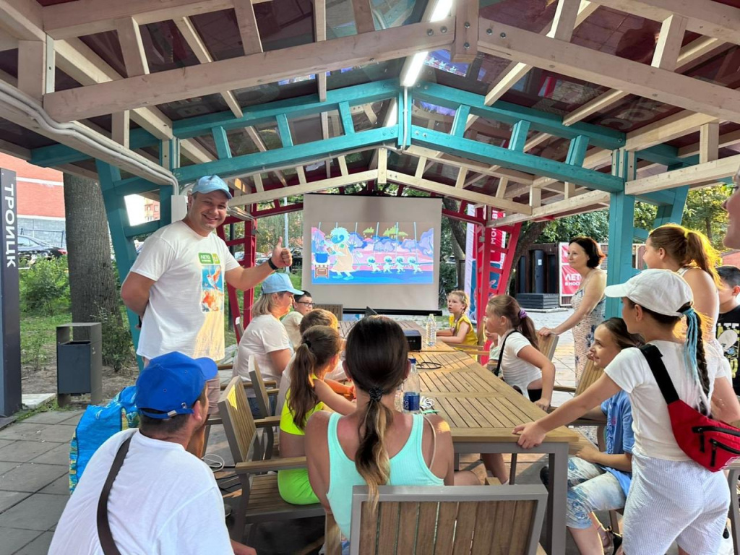

Работники Дома культуры «Дружба» пригласили любителей настольных игр на познавательное и развлекательное мероприятие «Время играть», которое состоится 7 августа.

В программе — знакомство с популярными настольными играми разных жанров: от классических стратегий до современных головоломок. Ведущие помогут новичкам разобраться в правилах. Также опытным игрокам будут предложены сложные тактические задачи.

Каждый участник получит возможность не только насладиться развлекательной программой, но и обменяться впечатлениями с другими гостями, найти новых друзей и единомышленников.

—Ребятам предстоит проявить свою сообразительность, стратегическое мышление и волю к победе, — сообщил сотрудник Дома культуры «Дружба» Александр Князев.

Все желающие в возрасте от 6 лет приглашены на интерактив, который начнется в 17:00.

Игровое мероприятие пройдет в парке усадьбы Троицкое по адресу: улица Нагорная, дом №2.

Фото: официальная страница ДК «Дружба» в социальных сетях

Адрес страницы: http://voronovo.mos.ru/presscenter/news/detail/13142329.html
Управа района Вороново города Москвы

